PROBLEM ÇÖZEBİLİYORUUUUM!.... 

1.Her sabah yarım litre portakal suyu içen Berk 2 haftada kaç litre portakal suyu içer?
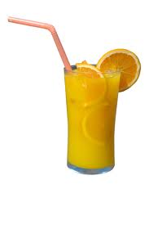
2.Litresi 3 TL olan sütten 7L alan Handan Hanım bunun için kaç lira öder?


3. 10 litrelik kolanya kaç tane yarım litrelik şişeye doldurulabilir?



4.60 litrelik suyun ¼ ü ile limonata yapılıyor .Geriye kalan su kaç litredir?
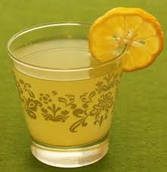
5. 12 litre zeytin yağı çeyrek litrelik şişelere boşaltılıyor kaç şişeye ihtiyacımız var?
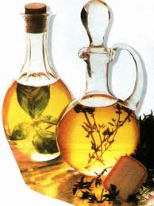
6. 18 şekerin 1/6’i kaç şeker eder?
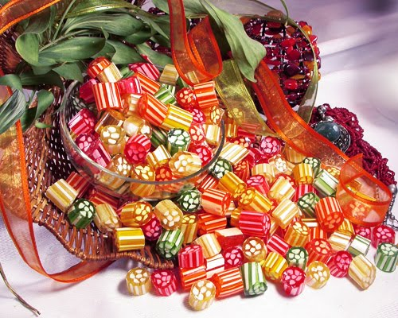

7. 45 cevizin 1/9’ ini babama verdim geriye kaç cevizim kaldı?
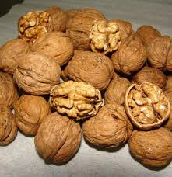

8. 32 yumurtanın 1/8’i kaç yumurta eder?


9.35 kişilik sınıfın 1/5’i gelmedi. Okula gelmeyenler kaç kişidir?


10. Üç düzine kalemin ¾’ü kaç kalem eder?


